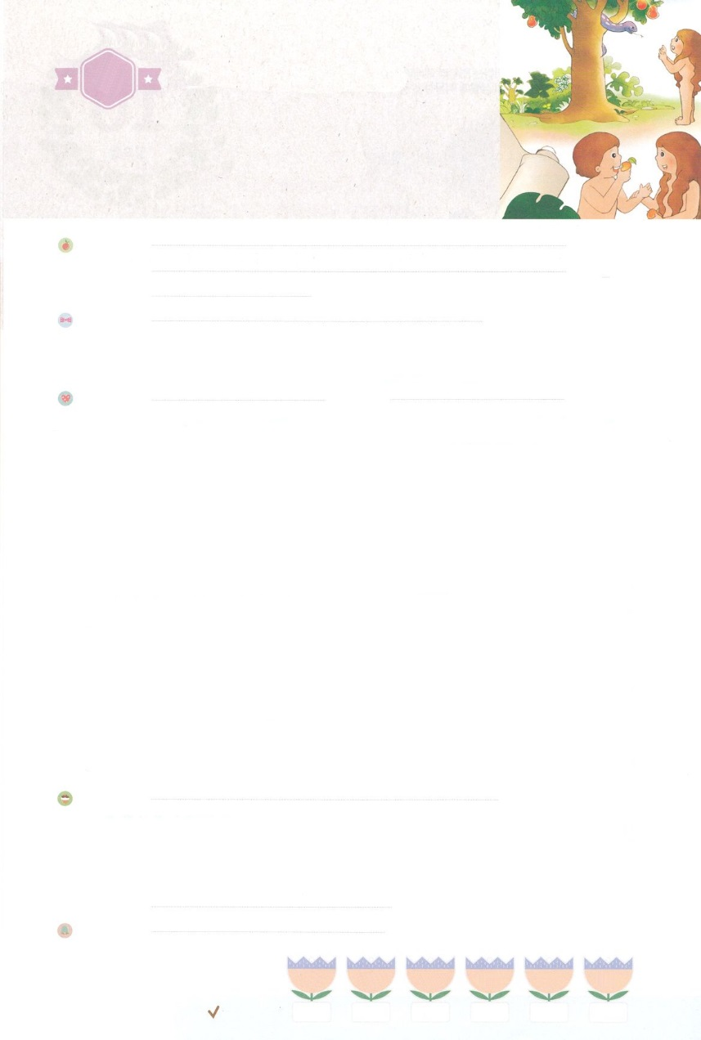

わたしを　あいしてくださる　かみさまに

さいこうの　えいこうを　ささげましょう

すくいの　みち

まいにち

れいはい

れいはいはさいこうのしゅくふく

いのり　　　　　　　　　　　　　　　　　　　　　　　　　　　　　　　　　　　　　　　　　　しかいしゃ

しとしんじょう　　　　　　　　　　　　　　　　　　　　　　　　　　　　　　　　　　　　　　みんなで

さんび　　　　　　　　　　　　　　　　　　さんびか300ばん（イエスにいけば）すくいのみち(2015ねんこどもさんび)

せいしょ　　　　　　　　　　　　　　　　　　　　　　　　　　　　　　　　　　　　　　ローマ3:10、23

**ローマ3:10、23**　それは、のようにいてあるとおりです。「はいない。ひとりもいない。(10)

　すべてのは、をしたので、からのをけることができず、(23)

みことば　　　　　　　　　　　　　　　　　　すくいの　みち　　　　　　　　　　　　　しかいしゃ

のは、のかたちをつ、なとして、をしてめるをけました。ところが、のみことばにきって、せにきるべきが、サタンにだまされて、をれるをしてしまったのです。そのあと、すべてのはになって、がくださったも、すべてわれてしまいました。

ローマ3:23に「すべてのは、をしたので、からのをけることができず、」とかれています。どんなに、いっしょうけんめいにして、いいをしても、にうことはできません。

はたちのでにうことができないことをごじです。それゆえ、**イエス**を**キリスト**としてってくださいました。イエスがでんでに**よみがえられ**て、にうになってくださいました。**たちをすべてのとのろいから**してくださいました。そして、**サタンとのいでして、たちに**をくださいました。キリストであるイエスをじてけれれば、のどもになります。

いのり　　　　　　　　　　　　　　　　　　　　　　　　　　　　　　　　　いっしょに　おおきなこえで

いのりましょう

ちちなる　かみさま、ありがとうございます！　わたしの　こころに　かみさまに　あう　ゆいいつの

みちである　イエスさまを　しゅじんとして　おむかえします。　わたしを　おさめて　わたしを

みちびいてください。　そして　かみさまに　であえないで　しんでいく　ひとたちに　ふくいんを

つたえる　でんどうしゃに　ならせてください。イエス・キリストの　おなまえに　よって　おいのりします。　アーメン

しゅのいのり　　　　　　　　　　　　　　　　　　いっしょに　しゅのいのりを　いのって　れいはいを　おえましょう

フォーラム　　　　　　　　　　　　　　　　　　きょうの　みことばを　きいて　パパとママと　はなしを　しましょう

　　　　　　　　　　　　11日　　　　 12日　　　　　13日　　　　14日　　　　15日　　　　　16日

　　　　　　　　　　　　まいにち

　　　　　　　　　　　　　　　チェックしよう 　げつよう　　　かよう　　　すいよう　　　もくよう　　　きんよう　　　どよう

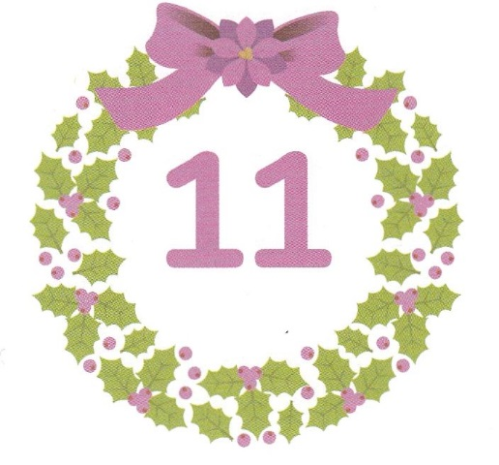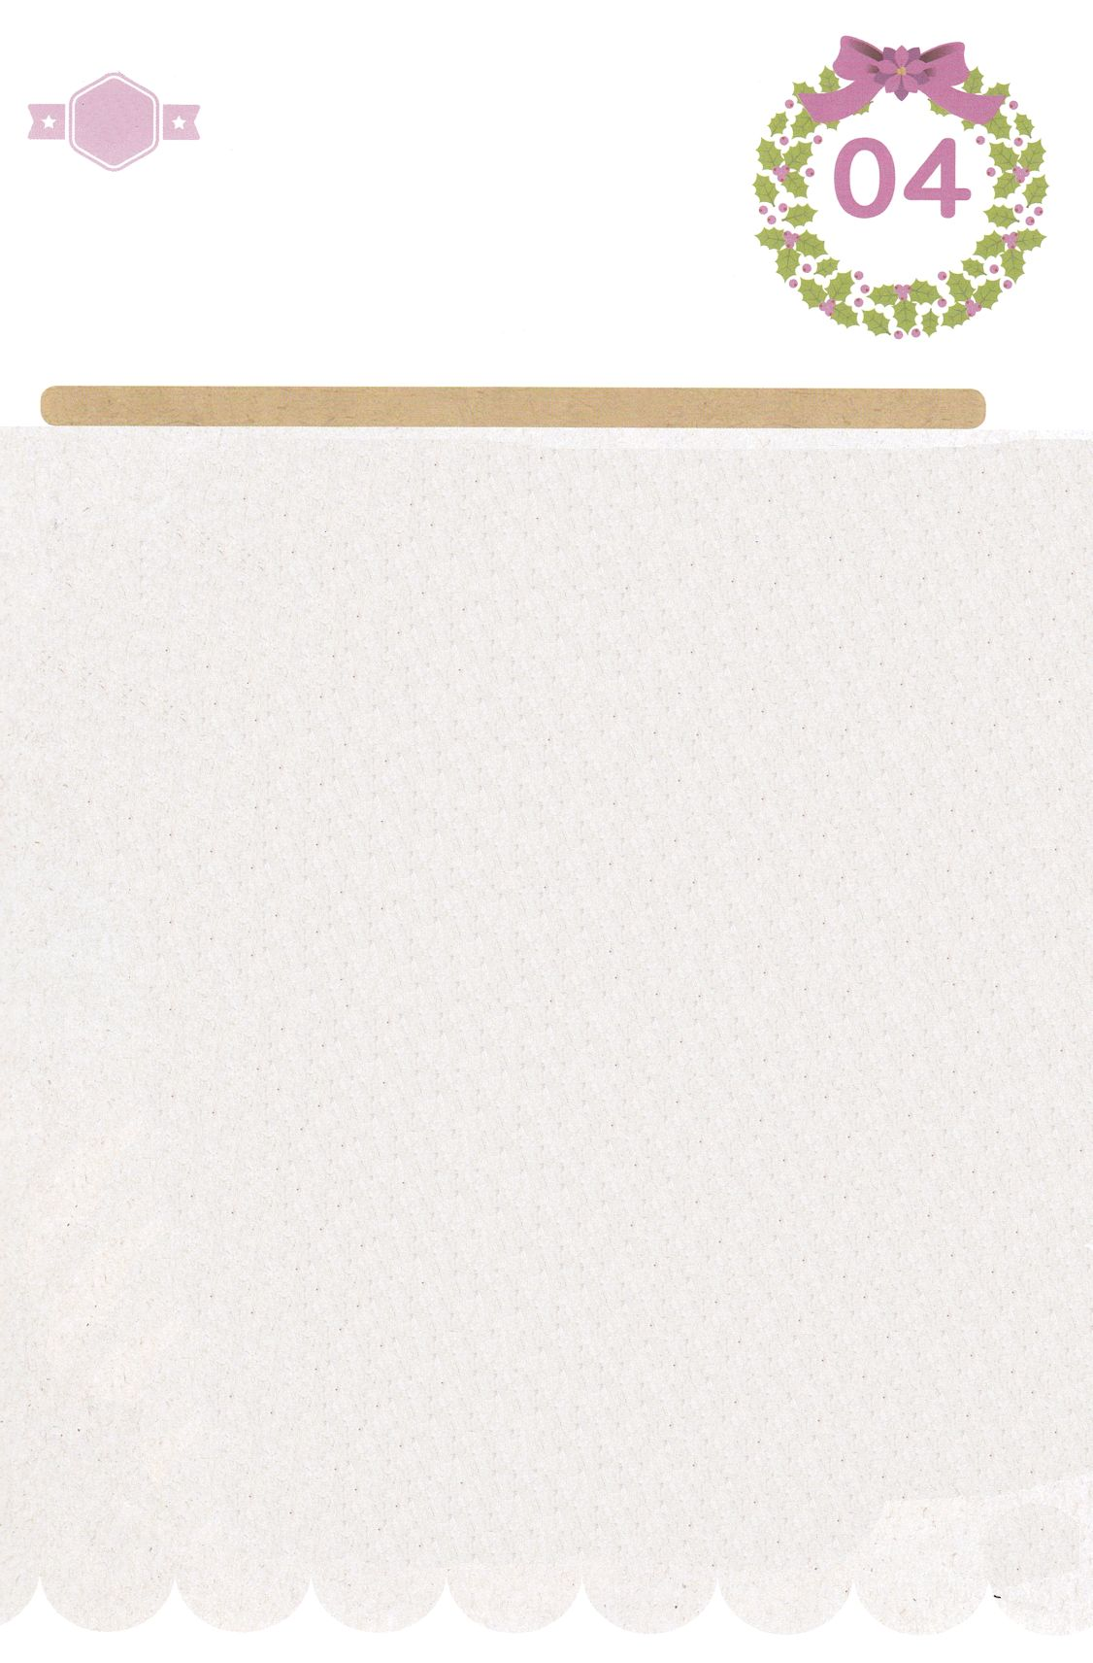

みことば　あんしょう

あま～い

１１３

113とは、みことばを　１にち　３かい　３かいずつ　よめば

　　　　　　いっしゅうかんに　おぼえることが　できるという　いみです。

あまくて　ふしぎな　かみさまの　みことばを　まいにち　よみましょう。

よく　みえる　ところに　はっておいて　いっしゅうかん

くりかえし　よんで　みことばを　おぼえましょう

すべての　ひとは、

つみを　おかしたので、

かみからの　えいよを

うけることが　できず、

ローマ3しょう23せつの　みことば

げつようび

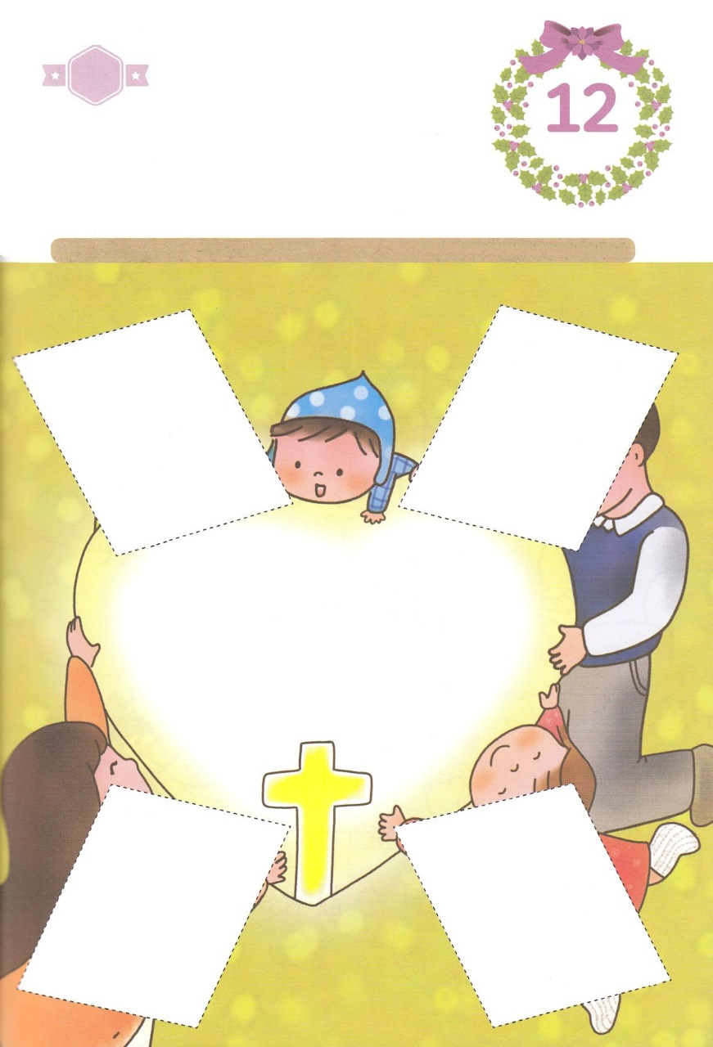

きりはりしよう

かみさまの

あい

　はるところ

　はるところ

　はるところ

　はるところ

かようび

きって　はりましょう

わたしたちは　とても　とおい　むかしから　かみさまが　すくうことに

さだめて　くださっていた　もの、　えらばれた　ものです。　どれほど

たいせつな　ひとなのか　イエスさまが　わたしたちの　ために

ちを　ながして　しぬことまで　してくださいました。　この　あいを

しらせて　くださった　かみさまに　まいにち　かんしゃする　こころを

もつように　しましょう。　したの　あいている　ところに　つぎの

ページから　あう　えを　きりとって　はりましょう。

ちょき　ちょき

　じゅんびする　もの：　はさみ　のり　つぎのページ

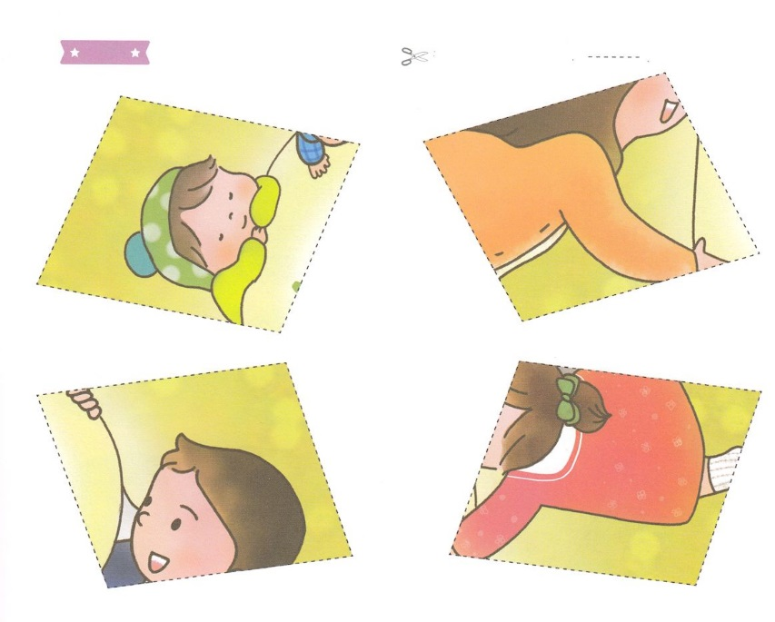

ふろく　　　　　　　　　　　　　　　　　　　　　　　　はさみで　きりましょう

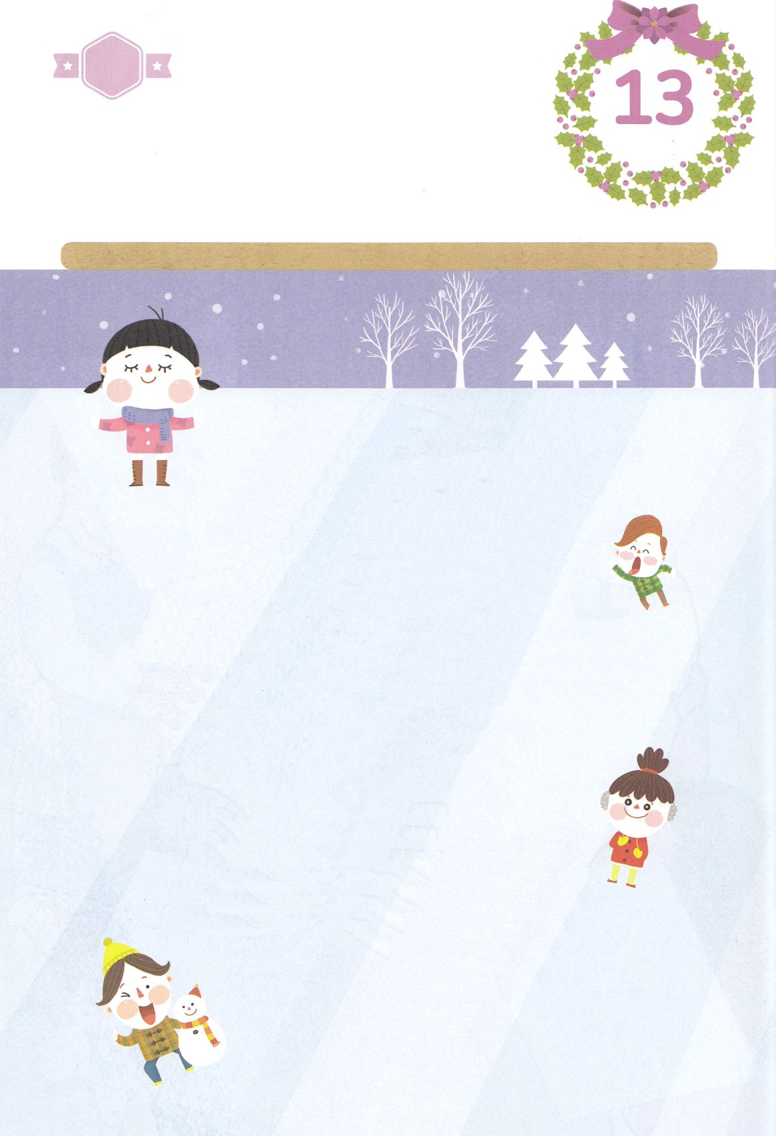

ローマ3:23に

「すべての　ひとは、

つみを　おかしたので、

かみからの　えいよを　うけることができず、」と　かかれています。

どんなに、いっしょうけんめいに

どりょくして、よい　おこないを　しても、

かみさまに　であうことは

できません。

はーい！

わたしです！

かくしんさがし

すいようび

かくしんの　ないようを　こころに　きざみましょう

きょうも　パパとママと　いっしょに　れいはいしましょう。

きょうの　みことばで　じゅうような　たんごを　もういちど

かんがえてみましょう。

したの　ないようを　よんで　じゅうような　たんごを

うえから　なぞって　かきましょう。

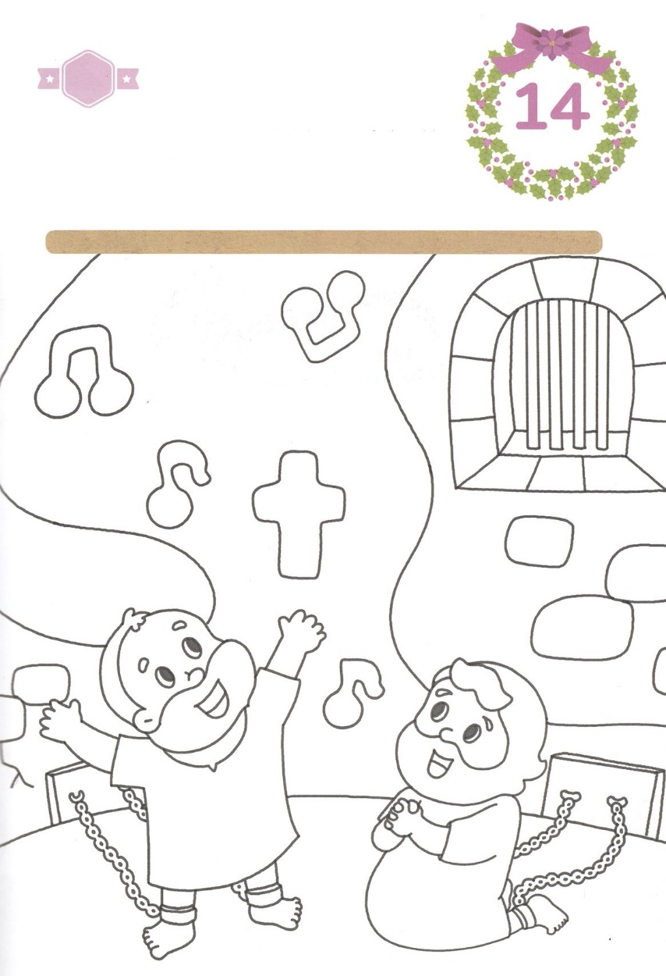

さがして　いろをぬろう

かくれている　えを　みつけたり　きれいに　いろを

ぬったり　しましょう

パウロは　でんどう　りょこうを　する　なかで　はくがいと

くなんに　あっても　がっかり　しませんでした。　かえって

ろうごくでも　かみさまを　ほめたたえて　かみさまが　ともに　おられる

ことを　たいけんしました。パウロが　あじわっていた　いのりの　おくぎ、

でんどうの　しゅくふく、　インマヌエルを　わたしたちも　まいにち

あじわいましょう。　したの　えを　きれいに　ぬってみましょう。

　　　　　　　　　　　　　　　　　　　　　　　　　　　じゅんびするもの│いろをぬる　どうぐ

**かみさまを　ほめたたえましょう**

どこ？

もくようび

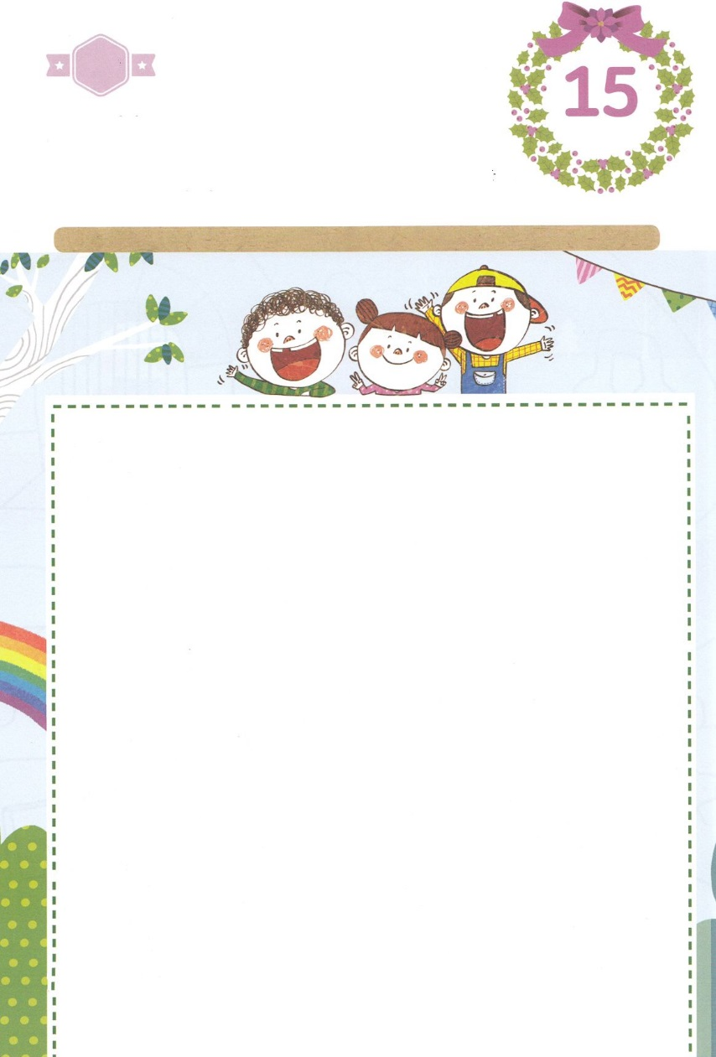

ひょうげんしよう

パパとママと　いっしょに　おはなしして

かみさまが　よろこばれる　かんがえ　ことば　こうどうを

えで　ひょうげんしましょう。

イエスさまの　でしたちは　し　も　おそれないで　ふくいんを

つたえました。　わたしも　ゆうきが　あった　でしたちの　ように

かみさまの　ふくいんを　さいごまで　のべつたえる　すてきな

でんどうしゃに　なるように　という　こころを　もちましょう。

ふくいんを　つたえる　すてきな　わたしの　すがたを　きれいな

えで　かきましょう。

ひそひそ

きんようび

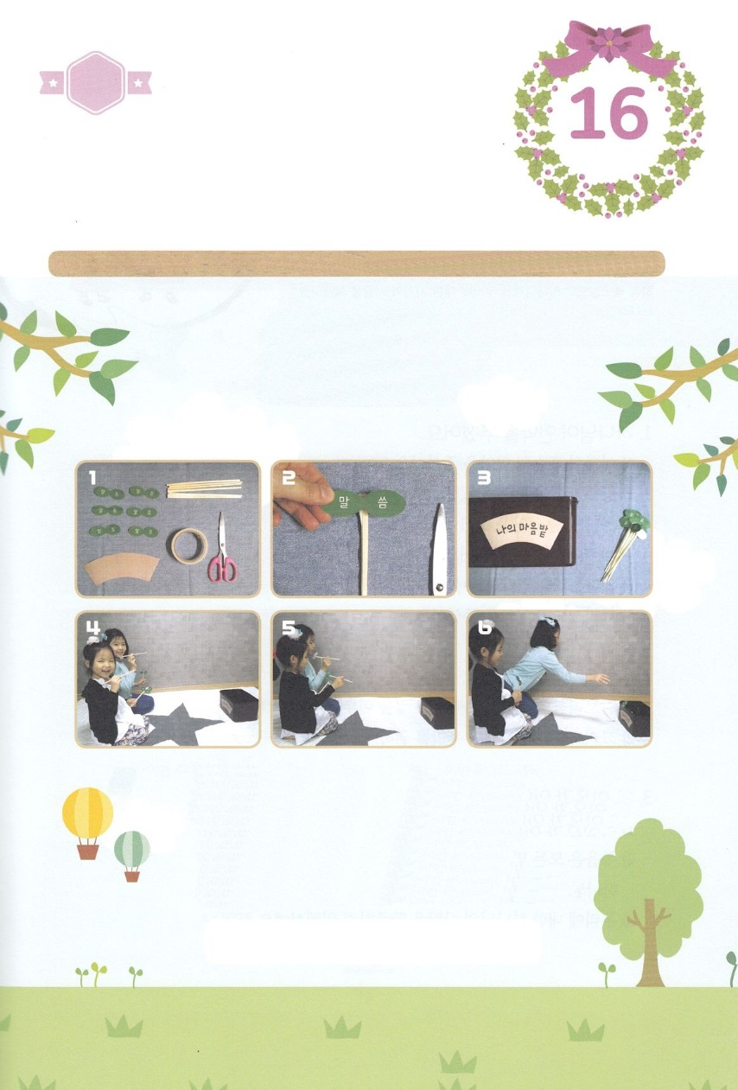

ワーク

たのしい　ワークをして　いっしゅうかんの　みことばを

こころに　きざみましょう

わたしたちの　こころの　はたけが　いつも　よい　ちに　なるように

すべきです。　そうすれば　かみさまの　みことばが　わたしの　こころに

まかれる　とき　ねが　ふかく　おりて　よく　そだつことが　できるからです。

したの　ワークを　して　あしたの　せいじつ　れいはいで　よい　はたけの

こころを　そなえていく　ように　しましょう！

　　　　　　　　　　じゅんびするもの　│　はさみ　かご　わりばし６ぽん　りょうめんテープ　つぎのページ

よい　はたけに

ねを　おろそう！

１．つぎの　ページの　えを　すべて　きりぬきます

　　　　　　　　　２．きりぬいた　はっぱの　えを　わりばしに　りょうめんテープで　はります

　　　　　　　　　３．かごの　まえに　〇〇の　こころの　はたけと　かいて　はります

　　　　　　　　　　　（〇〇－こどもの　なまえを　かきます）

　　　　　　　　　４．かごを　てきとうな　きょりの　いちに　おいてください

　　　　　　　　　５．２で　つくった　ぼうを　なげて　かごの　なかに　いれる　ゲームです

　　　　　　　　　６．きょりを　だんだん　とおくに　して　むずかしく　していくように　しましょう。

　　　　　　　　　７．みことばの　ぼうを　なげて　しゅうちゅうするように　みことばを　もっと

　　　　　　　　　　　たくさん　こころの　はたけに　いれることが　できますように。

　　　　　　　　　　　　　　　ゲームのあと「○○」も　れいはいに　しゅうちゅうして

　　　　　　　　　　　　　　　かみさまの　みことばを　こころの　はたけに　たくさん

　　　　　　　　　　　　　　　いれようね！」と　はなしてあげましょう

パッパ

パッパ

どようび

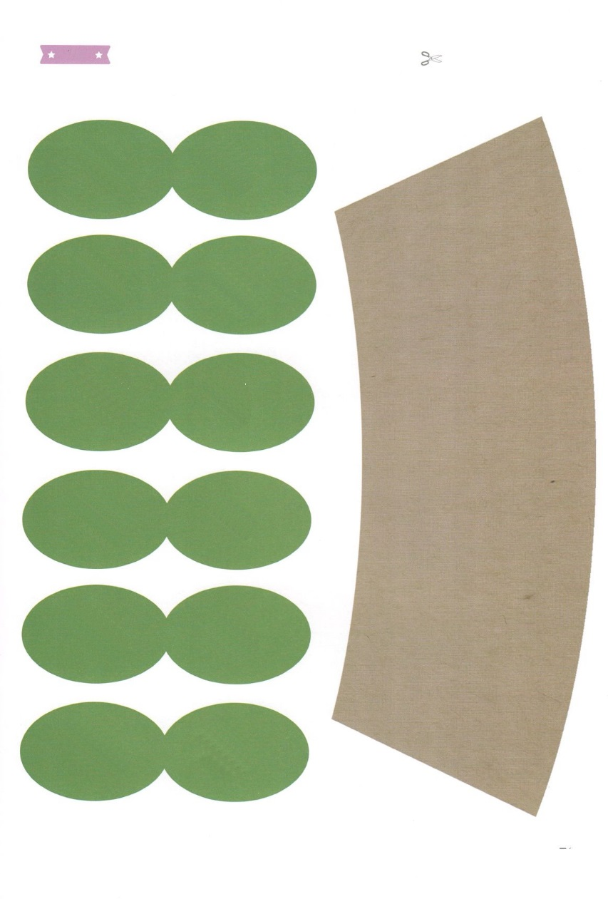

ふろく　　　　　　　　　　　　　　　　　　　　　　　　はさみで　きりましょう

**みことば**

**みことば**

**みことば**

**みことば**

**みことば**

**みことば**